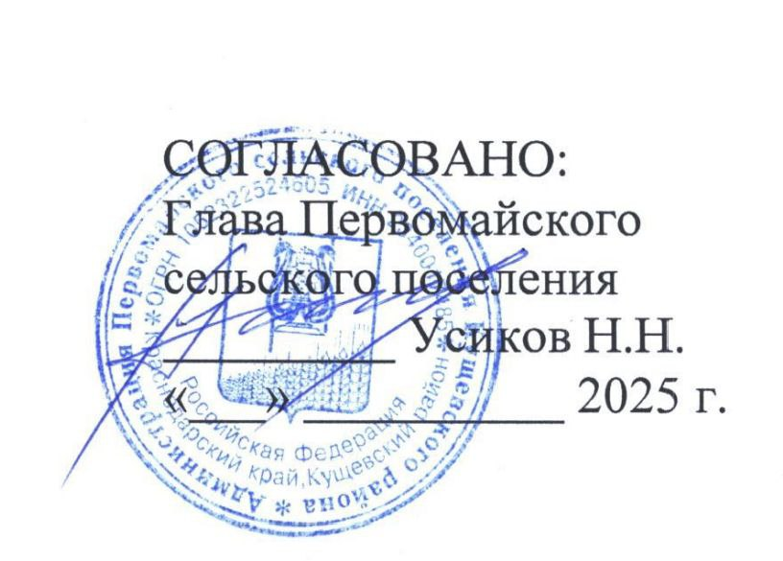

**План**

**мероприятий МУК «ЦКС Первомайского сельского поселения» в рамках**

**профилактики асоциальных явлений (наркомания, алкоголизм, курение),**

**популяризации здорового образа жизни на июнь 2025 год**

|  |  |  |  |  |  |  |
| --- | --- | --- | --- | --- | --- | --- |
| № | Название антинаркотического мероприятия. | Примерное средство обучения (презентация, видеоролик, фильм, интернет-ресурс) | место проведения мероприятия (точный адрес) | Сроки проведения | Планируемый охват,  возрастная категория | Ф.И.О. ответственного лица, контактный телефон |
| **Июнь** | | | | | | |
| 1 | Час информации «Мы поколение ЗОЖ» | Видеоролик АНК | МУК «ЦКС Первомайского с/п», клуб пос. Заветы Ильича, ул. Садовая 6 | 5 июня 2025г | 10-15 чел.  (подростки 13 лет) | Охотникова Л.Н. -  Культорганизатор МУК «ЦКС Первомайского с/п»  Тел. 8(86168)38168 |
| 2 | Профилактическая беседа «Живи ярко» | Видеоролик АНК | МУК «ЦКС Первомайского с/п», клуб пос. Кубанец ул. Ветеранов 2 | 6 июня 2025г. | 10-15 чел.  (подростки 13 лет) | Соколова Л.Г. -  Культорганизатор МУК «ЦКС Первомайского с/п»  Тел. 8(86168)38168 |
| 3 | Беседа «Сделай правильный выбор» | Фильм АНК, рекомендованный Кубанькино в рамках краевой киноакции «Кино против наркотиков» | МУК «ЦКС Первомайского с/п», пос. Комсомольский, ул. Центральная № 16 | 10 июня 2025 г.  16:00 ч. | 10-15 чел.  (подростки 13 лет) | Тищенко А.В. -  Культорганизатор МУК «ЦКС Первомайского с/п»  Тел. 8(86168)38168  Психолог МБОУ ООШ № 32 им. Москвича Б.Е.  Гриценко Н.С.  (по согласованию) |
| 4 | Онлайн – мероприятие | - | Официальный сайт учреждения, соц. сети | 20 июня 2025 г. | 50/100 просмотров | Тищенко А.В. -  Культорганизатор МУК «ЦКС Первомайского с/п»  Тел. 8(86168)38168 |
| 5 | Тематическая программа в рамках Международного дня борьбы с наркоманией и незаконного оборота наркотиков | - | МУК «ЦКС Первомайского с/п», пос. Комсомольский, ул. Центральная № 16 | 26 июня 2025г | 10-15 чел.  (подростки 13 лет) | Пронченко Д.Г. - инструктор по спорту МУК «ЦКС Первомайского с/п»  Тел. 8(86168)38168 |
| 6 | Участие: в краевом заочном конкурсе агитационных роликов «#КиноЗОЖ».  Конкурс антинаркотических плакатов, рисунков, граффити и буклетов «Твое ВРЕМЯ» | - | МУК «ЦКС Первомайского с/п», пос. Комсомольский, ул. Центральная № 16 | июнь | 10-15 чел.  (подростки 15 лет) | Тищенко А.В. -  Культорганизатор МУК «ЦКС Первомайского с/п»  Тел. 8(86168)38168 |

Составила культорганизатор

МУК «ЦКС Первомайского

Сельского поселения»

Тищенко А. В.

Тел. 38-1-68